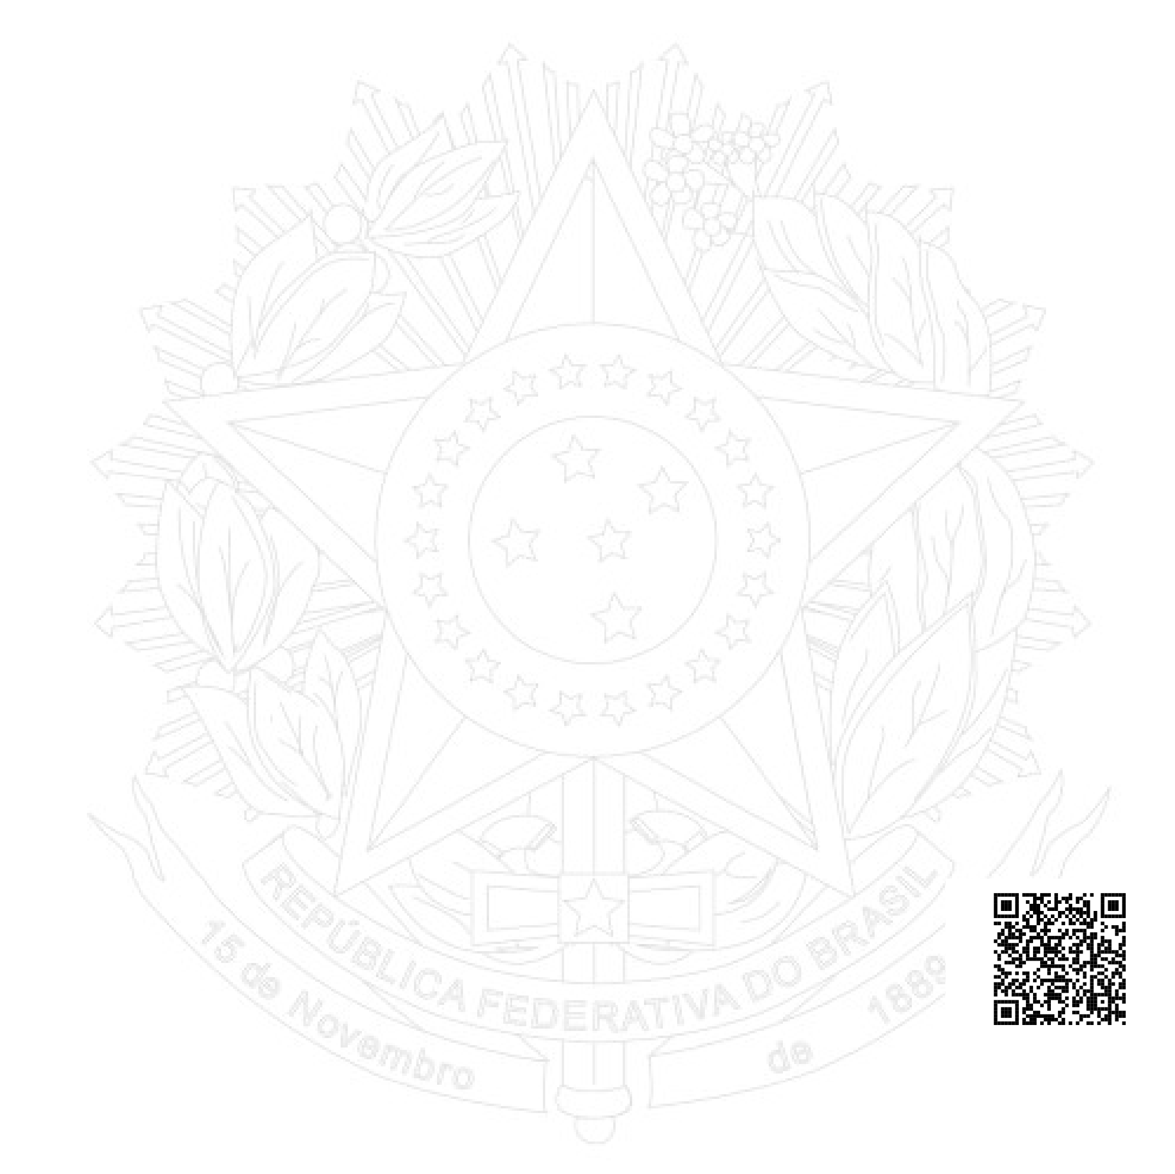

PODER JUDICIÁRIO
JUSTIÇA FEDERAL
TRIBUNAL REGIONAL FEDERAL DA 1ª REGIÃO
CERTIDÃO JUDICIAL CRIMINAL NEGATIVA 45265652/2025
CERTIFICAMOS, na forma da lei, que, consultando os sistemas processuais abaixo indicados, NÃO
CONSTAM, até a presente data e hora, PROCESSOS de classes CRIMINAIS contra:
ROBERIO CARLOS CARNEIRO
OU
CPF n. 477.458.865-20
Certidão emitida em 14/02/2025, às 10:39:55 (data e hora de Brasília), abrange a Justiça Federal de
1º Grau na(s) seguinte(s) unidade(s) federativa(s): Pará.
Observações:
a) A autenticidade desta certidão poderá ser verificada, no prazo de 90 (noventa) dias, por qualquer interessado no site do TRF1, endereço https://sistemas.trf1.jus.br/certidao, por meio do código de validação abaixo;
b) A pesquisa realizada com base no CPF informado abrange processos em que o titular ou seu eventual espólio figure como parte;
c) Nos casos do § 1º do art. 4º da Resolução n. 680/2020 (CPF não informado), o nome indicado para a consulta será de responsabilidade do solicitante da certidão, devendo a titularidade ser conferida pelo interessado e destinatário;
d) Certidão expedida gratuitamente e nos termos da Resolução CNJ n. 121/2010 e da Resolução CJF n. 680/2020;
e) Certidão emitida em consulta às seguintes bases de dados (data e hora de Brasília):
Seção Judiciária: Pará (Processo Judicial Eletrônico, Processo Digital da 1ª Região, JEF Virtual, Processual e SEEU) até 14/02/2025, às 08:20:09.
f) Esta certidão abrange os processos em curso na Justiça Federal de 1º Grau.
Certidão:  Código de Validação: Data da Atualização: | 45265652  14/02/2025, às 08:20:09
14/02/2025

